Федеральное государственное бюджетное образовательное учреждение

высшего образования

«Хакасский государственный университет им Н.Ф. Катанова»

(ФГБОУ ВО «ХГУ им. Н.Ф. Катанова»)

Институт непрерывного педагогического образования

Колледж педагогического образования, информатики и права

ПЦК _информатики и вычислительной техники_________

**ОТЧЕТ**

о прохождении ___учебной ___практики

ПМ.02 Осуществление интеграции программных модулей

Сроки практики: с «20» мая 2024 г. по «01» июня 2024 г.

Специальность_09.02.07 Информационные системы и программирование_____

Студента(ки) __Ярлыков А.В.__

(ФИО)

__3___курса _И32__группы

Дата защиты отчета

«___» июня 2024г.

Отметка_______________

Групповой руководитель

________________/__Заливаха А.В._

подпись расшифровка

Абакан, 2024г.

**ЛИСТ ИНСТРУКТАЖА**

**обучающегося по ознакомлению с требованиями охраны труда,**

**техники безопасности, пожарной безопасности,**

**правилами внутреннего трудового распорядка**

**студент ____** Ярлыков А.В._**_ гр. И32**

|  |  |  |  |  |  |
| --- | --- | --- | --- | --- | --- |
| Название организации | Дата проведения инструк-тажа | Вид инструктажа (вводный, первичный  на рабочем месте, повторный) | Фамилия И.О.,  должность лица, проводившего инструктаж | Подпись | |
| инструкти-рующего | обучаю-щегося |
| ФГБОУ ВО «ХГУ им. Н.Ф. Катанова»  КПОИиП | 15.05.2023 | вводный первичный | Заливаха А.В.,  преподаватель |  |  |

Групповой руководитель

практики от Университета ______________________ _____Заливаха А.В.____

*подпись расшифровка подписи*

|  |  |
| --- | --- |
| СОГЛАСОВАНО  Руководитель практики от  ФГБОУ ВО «ХГУ им. Н.Ф. Катанова»,КПОИиП  *(название профильной организации)*  __________________ __Заливаха А.В,_______  *подпись расшифровка подписи*  «_20_» мая 2024г. |  |

МП

**ИНДИВИДУАЛЬНОЕ ЗАДАНИЕ**

**обучающегося, выполняемое в период практики**

1. Ф.И.О. обучающегося ___________ Ярлыков А.В.______________________________
2. Специальность_*09.02.07 Информационные системы и программирование* ______________
3. Курс ___3______
4. Вид практики *_________учебная*_______________________________________________

*(учебная; производственная)*

1. Тип практики__*ПМ.02 Осуществление интеграции программных модулей __*

*(практика по получению профессиональных умений и опыта профессиональной деятельности; научно-исследовательская; преддипломная и др)*

1. Сроки прохождения практики____ *«20» мая 2024 г. по «01» июня 2024 г..*______________
2. Место прохождения практики *ФГБОУ ВО «ХГУ им. Н.Ф. Катанова», ИНПО, КПОИиП__*
3. Содержание и планируемые результаты практики:

9.1. В результате прохождения практик у обучающийся должны сформироваться следующие компетенции:

*ОК.01 Выбирать способы решения задач профессиональной деятельности, применительно к различным контекстам.*

*ОК.2 Использовать современные средства поиска, анализа и интерпретации информации и информационные технологии для выполнения задач профессиональной деятельности.*

*ОК.3 Планировать и реализовывать собственное профессиональное и личностное развитие, предпринимательскую деятельность в профессиональной сфере, использовать знания по финансовой грамотности в различных жизненных ситуациях*

*ОК.4 Эффективно взаимодействовать и работать в коллективе и команде*

*ОК.5 Осуществлять устную и письменную коммуникацию на государственном языке Российской Федерации с учетом особенностей социального и культурного контекста*

*ОК.6 Проявлять гражданско-патриотическую позицию, демонстрировать осознанное поведение на основе традиционных общечеловеческих ценностей, в том числе с учетом гармонизации межнациональных и межрелигиозных отношений, применять стандарты антикоррупционного поведения*

*ОК.7 Содействовать сохранению окружающей среды, ресурсосбережению, применять знания об изменении климата, принципы бережливого производства, эффективно действовать в чрезвычайных ситуациях*

*ОК.8 Использовать средства физической культуры для сохранения и укрепления здоровья в процессе профессиональной деятельности и поддержания необходимого уровня физической подготовленности.*

*ОК.9 Пользоваться профессиональной документацией на государственном и иностранном языке.*

*ПК 2.1 Разрабатывать требования к программным модулям на основе анализа проектной и технической документации на предмет взаимодействия компонент.*

*ПК 2.4 Осуществлять разработку тестовых наборов и тестовых сценариев для программного обеспечения.*

*ПК 2.5 Производить инспектирование компонент программного обеспечения на предмет соответствия стандартам кодирования.*

9.2 В течение всего срока прохождения практик обучающийся должен выполнить следующие виды работ с предоставлением отчетной документации:

| №  п/п | Виды деятельности обучающегося | Планируемые результаты  (умения, навыки, приобретение опыта) | Форма отчетной документации | Сроки выполнения |
| --- | --- | --- | --- | --- |
| 1. | Изучение функционирования информационной системы | Умение:   * проводить анализ предметной области; * разрабатывать и оформление техническую документацию; * выстраивать архитектуру программного средства; | *Раздел отчета по практике* | *1 неделя* |
| 2. | Проектирование и разработка тестовых наборов для программного продукта | Умение;   * проводить тестирование программного обеспечения в процессе внедрения и эксплуатации; * разрабатывать тестовые наборы и тестовые сценарии и проводить тестирование программы; * модификации структуры и компонентов БД в соответствии с заданием. | *Раздел отчета по практике* | *2 неделя* |
| 3 | Разработка отчетной документации | Навыки описания хода проверки с результатами ошибок и изменений; | *Раздел отчета по практике* | *2 неделя* |

Обучающийся ______________________ _______ Ярлыков А.В.______

*подпись расшифровка подписи*

Групповой руководитель

практики от Университета ______________________ ___Заливаха А.В._____

*подпись расшифровка подписи*

**СОДЕРЖАНИЕ**

1. Дневник производственной практики 6
2. Характеристика обучающегося 7
3. Отчет по производственной практике 8

**ДНЕВНИК**

учебной практики по профессиональному модулю

**ПМ.02 Осуществление интеграции программных модулей**

обучающегося 3 курса группы И-32

Специальность 09.02.07 Информационные системы и программирование

**__________________________** Ярлыкова А.В.**_________________________**

(ФИО)

|  |  |  |  |
| --- | --- | --- | --- |
| Дата | Виды работы | Подпись руководителя | Примечания |
| 15.05 | ИНСТРУКТАЖ по ознакомлению с требованиями охраны труда, техники безопасности, пожарной безопасности, правилами внутреннего трудового распорядка |  |  |
| 16.05 | Описание архитектуры проекта с построением диаграмм (ER и диаграммы модулей) |  |  |
| 17.05 | Описание архитектуры проекта с построением диаграмм (ER и диаграммы модулей) |  |  |
| 18.05 | Оценка качества функционирования информационной системы. |  |  |
| 19.05 | Оценка качества функционирования информационной системы. Описание перечень ошибок и отказов |  |  |
| 20.05 | Анализ приложений на совместимость и выявления проблем совместимости ПО |  |  |
| 22.05 | Анализ приложений на совместимость и выявления проблем совместимости ПО |  |  |
| 23.05 | Предложения по модификации структуры и компонентов на этапе сопровождения |  |  |
| 24.05 | Предложения по модификации структуры и компонентов на этапе сопровождения |  |  |
| 25.05 | Разработка программной документации для пользователей в виде инструкции по администрированию. |  |  |
| 26.05 | Разработка программной документации для пользователей в виде инструкции по администрированию. |  |  |
| 27.05 | Защита отчета по практике |  |  |

**ХАРАКТЕРИСТИКА**

Обучающегося 3 курса

КПОИиП, ИНПО, ХГУ им. Н.Ф.Катанова

Специальность 09.02.07 Информационные системы и программирование

**__________________________** Ярлыкова А.В.**_________________________**

(ФИО)

1. **База практики: _** КПОИиП, ИНПО, ХГУ им. Н.Ф.Катанова **___**
2. **Выполняемая работа: __** Изучение функционирования информационной системы**.** Проектирование и разработка тестовых наборов для программного продукта**.** Разработка отчетной документации**._____________________________________________________________**
3. **Отношение обучающегося к работе: ___________________________ __________________________________________________________________________________________________________________________________________________________________________________________________________________________________________________________________________________________________________________________**
4. **Положительные стороны и основные пробелы в работе:______________________________________________________________________________________________________________________________________________________________________________________________________________________________________________________________________________________________________________________________________________________________________________________________________**
5. **Рекомендуемая оценка: ___________**

Руководитель практики:

Зам директора по НО ИНПО: Когумбаева О.П.

М.П.

**ОТЧЕТ**

обучающегося-практиканта 3 курса группы _______

Специальность 09.02.07 Информационные системы и программирование

**__________________________** Ярлыкова А.В.**_________________________**

(ФИО)

ПО ДЛЯ СКЛАДСКОГО УЧЁТА В МАГАЗИНЕ ОДЖДЫ

1. Описание архитектуры проекта с построением диаграмм различного вида (ER и диаграммы модулей)

Для реализации ПО была разработана модульная архитектура (рис. 1).

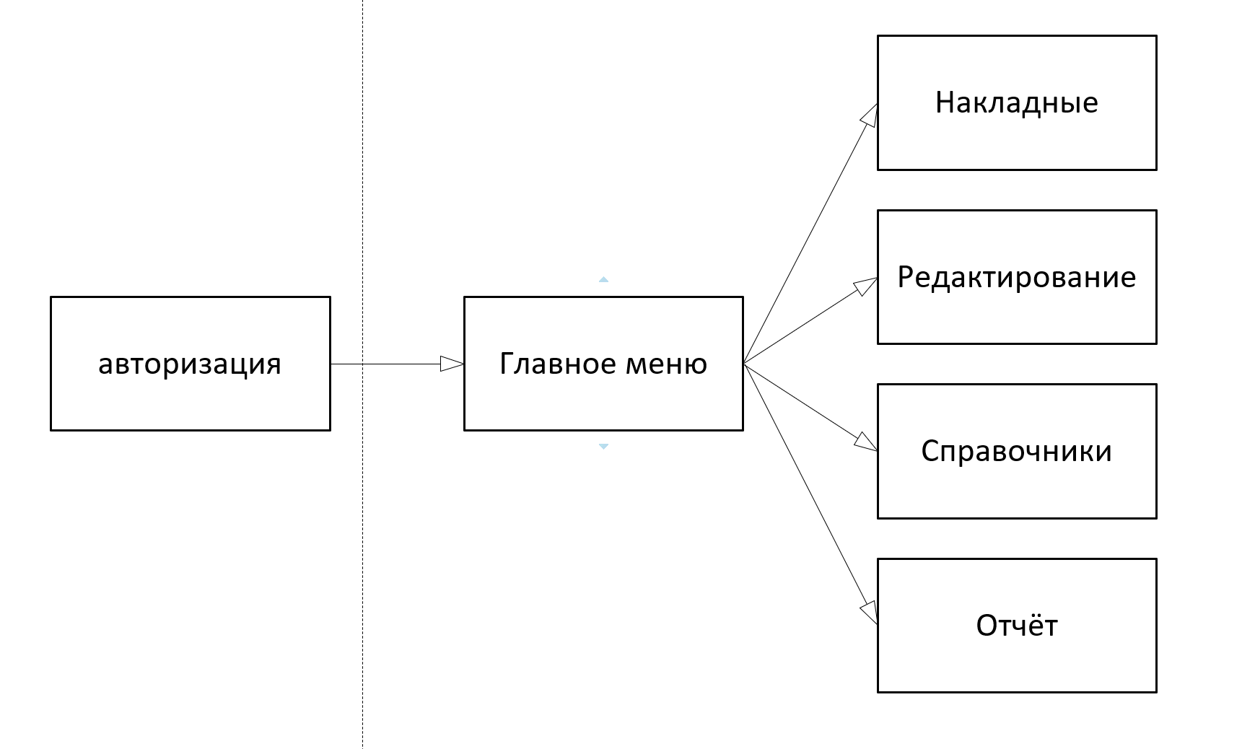

Рисунок 1 – Модули ПП

Приложение поддерживает работу одного типа пользователя – сотрудника. Для наглядного представления о возможностях пользователя составлена Use-case диаграмма (рис. 2).

Рисунок -2 «Use-case диаграмма пользователей»

Для работы приложения в MS Office Access разработана база данных содержащая 8 таблиц (рис. 3).

Рисунок 3 «ER диаграмма»

В приведенной выше ER диаграмме можно заметить отсутствие связей таблиц. Так же база данных не приведена к третьей нормальной форме, что можно заметить по дубликатам полей в таблицах «Сотрудники» и «Авторизация», повторяются поля, а именно Логин и Пароль в таблице «Сотрудники» и login и password в таблице «Авторизация». Некоторые поля написаны на английском языке, а некоторые на русском, также некоторые поля написаны с заглавной буквы, а другие со строчной.

1. Оценка качества функционирования информационной системы. Опишите перечень ошибок и отказов (скрин ошибки и пояснение фатальная ошибка или можно решить).

Ошибка в расположении рабочей области при развёртывании на полный экран. Ошибка не является фатальной, так как не мешает использовать приложение. Решить эту ошибку возможно только в коде приложения, внести ограничение на размер окна (рис. 2.1).

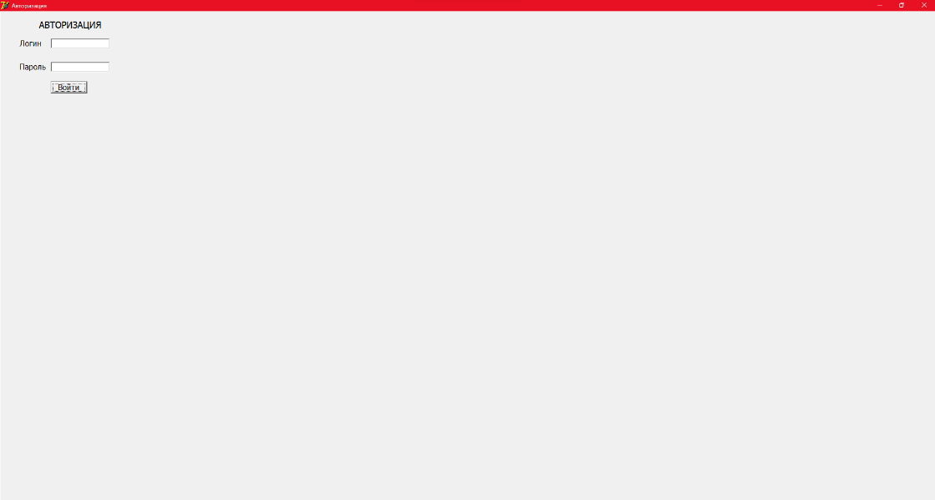

Рисунок 2.1 «Ошибка при полном экране»

Ошибка при авторизации. Если ввести неверный логин или пароль, то появляется ошибка с содержанием «Введён неверный логин». Ошибка не фатальная и решается с помощью изменения надписи «Неверный логин или пароль», изменить заголовок окна на «Ошибка авторизации»(рис. 2.2).

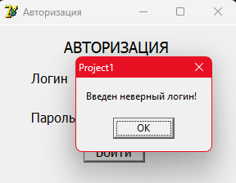

Рисунок 2.2 «Ошибка неверный логин»

Ошибка при добавлении товара. При добавлении товара если не заполнить поля, то добавляется пустое поле. Ошибка не является фатальной, но исправляется в коде приложения, запретить добавление нулевых значений в таблицу. (рис. 2.3).

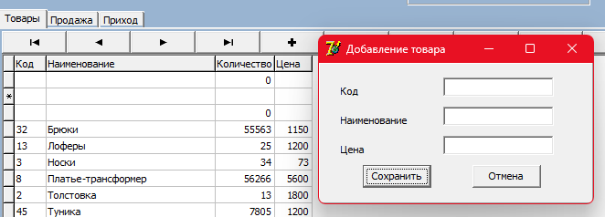

Рисунок 2.3 «Ошибка при добавление товара»

Ошибка при редактировании товара. При редактировании если ввести не существующий код, то значение просто добавляется в таблицу. Ошибка не является фатальной, но приводит к другим ошибкам (рис. 2.4).

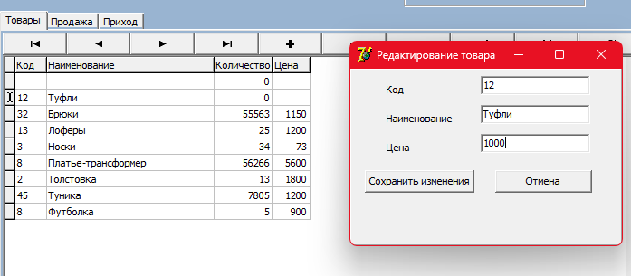

Рисунок 2.4 «Ошибка при редактировании товара»

Ошибка при добавлении товара после редактирования. После редактирования товара, при введенном не существующем коде товара, если попытаться добавить новый товар, то появляется ошибка. Ошибка является фатальной, так как мешает использованию приложения (рис. 2.5).

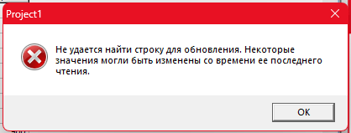

Рисунок 2.5 «Ошибка не удаётся найти строку для обновления»

Ошибка при редактировании товара. Если ввести существующий код и существующее название, отличающееся от кода, то код присваивается к этому наименованию. Ошибка не является фатальной, но исправляется только на уровне кода. (рис. 2.6).

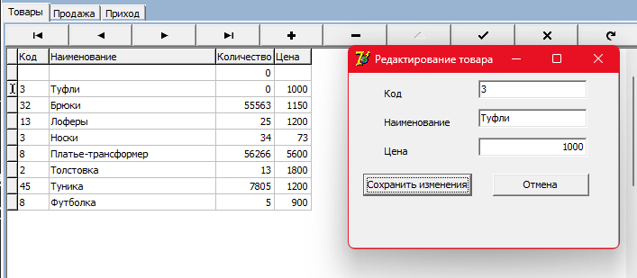

Рисунок 2.6 «Ошибка неверный логин»

Ошибка при поиске продаж за определенный период. Если выбраны даты, в которые не было продаж, то будет выводиться пустая клетка. Ошибка не фатальная, но исправляется на уровне кода. (рис. 2.7).

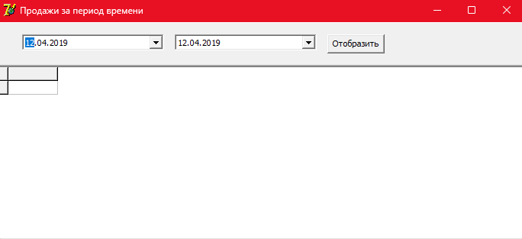

Рисунок 2.7 «Ошибка неверный логин»

1. Анализ приложений на совместимость и выявления проблем совместимости ПО (перечень того, что должно быть установлено на ПК пользователя)

Приложение будет совместимо с любой версией Windows начиная от XP в силу своей простоты. Необходимо, чтобы на ПК пользователя был установлен MS Access.

1. Модификация структуры и компонентов на этапе сопровождения ПО (какие предложения по изменению в следующей версии ПО)
2. Добавление кнопок управления окном на главной странице
3. Изменение устаревшего дизайна
4. Правильное масштабирование объектов при полном экране
5. Добавление функциональности промокодам
6. Разделение ролей пользователей. Добавление ролей администратора и сотрудника. Администратор может редактировать товары, редактировать промокоды и регистрировать сотрудников, а сотрудник может вести учёт продаж, просматривать товары
7. Добавление возможности редактирования, добавления и удаления продаж и поставок товаров
8. Добавления отчёта о продажах
9. Добавление экспорта в Word, Excel или PDF
10. Разработка программной документации для пользователей в виде инструкции по сопровождению или администрированию.

Инструкция для пользователя

При запуске приложения открывается окно авторизации, оно содержит поля для ввода логина и пароля, а также одна кнопка входа в приложение (рис. 4.1).

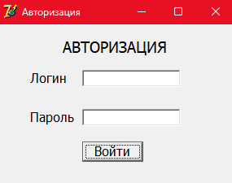

Рис-4.1 «Окно авторизации»

Если логин и пароль введены верно, то открывается окно с главным меню, содержащим 5 элементов строки меню: файл, накладные, редактирование, справочник, отчёт. Также на странице есть таблица с 3 вкладками: Товары, продажа, приход. Также можно увидеть два блока для сортировки и поиска данных из таблицы. И 2 кнопки: продажа, приход(рис. 4.2).

Рис-4.2 «Главное меню сотрудника»

По кнопке «Приход» открывается окно с таблицей прихода. Также здесь реализован функционал добавления и удаления по кнопкам встроенным в таблицу

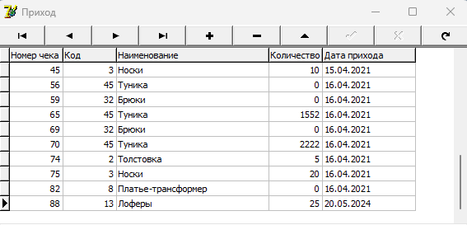

Рис-4.3 «Окно приход»

Кнопка «Продажа» переводит пользователя в окно, позволяющее просматривать список, а также добавлять, редактировать и удалять продажи из программы с помощью встроенной в таблицу панели (рис. 4.4).

Рис-4.4 «Окно продажа»

В элементе «Редактирование» если нажать на кнопку «Добавление товара», то открывается окно добавления товара, в котором можно заполнить код товара, наименование и цену. Также есть две кнопки для сохранения и отмены добавления (рис. 4.5).

Рис-4.5 «Окно для добавления товара»

В элементе «Редактирование» если нажать на кнопку «Редактирование товара», то открывается окно добавления товара, в котором можно заполнить код товара, наименование и цену. Также есть две кнопки для сохранения изменений и отмены добавления (рис. 4.6).

Рис-4.6 «Окно для редактирования товара»

Также в элементе «Редактирование» есть кнопка «удаление товара» с возможностью удалить выбранный в таблице товар по кнопке «ОК» и «Отмена» для выхода (рис. 4.7).

Рис-4.7 «Окно для удаления товара»

В элементе «Справочник» есть кнопка «промокод» по нажатию на которую открывается окно с промокодами (рис. 4.8).

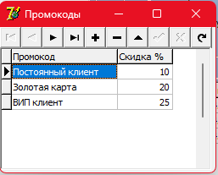

Рис-4.8 «Окно промокоды»

Также в элементе «Справочник» есть кнопка «Товары» по нажатию которой открывается окно с таблицей товаров (рис. 4.9).

Рис-4.9 «Окно товары»

Если выбрать элемент «Отчёт» и нажать кнопку «Наличие товаров», то выведется отчёт с товарами в наличии (рис. 4.10).

Рис-4.10 «Окно отчёта товаров в наличии»

Если выбрать элемент «Отчёт» и нажать кнопку «Продажи за период времени», то откроется окно продаж за период. На окно отображено два элемента выбора даты и кнопка «Отобразить» (рис. 4.11).

Рис-4.11 «Окно продажи за период»

**6. Предоставление результатов**

Все практические результаты переданы путем загрузки файлов на предоставленный репозиторий системы контроля версий github (<https://github.com/yeetru/practic>). Практическими результатами являются:

* исходный код приложения,
* отчет в электронном виде,

Для оценки работы будет учитываться только содержимое репозитория. При оценке рассматриваются заметки только в электронном виде (readme.md).

Дата: _01.06.2024__ Подпись студента: _______________